VII всероссийская дистанционная научно-практическая конференция школьников и студентов «МОЛОДОЙ УЧЕНЫЙ»

Направление: физика
Научно-исследовательская работа
Тема: «ПРИРОДНОЕ ЭЛЕКТРИЧЕСТВО»

Выполнила:
ученица 1-4 класса
БОУ г. Омска «Гимназия № 19»
Первухина Анна

Научный руководитель:
Филиппова Ольга Владимировна,
учитель начальных классов
БОУ г. Омска «Гимназия № 19»
8-983-566-44-16

Омск – 2025

Содержание:

Введение…………………………………………………………………………...3
ГЛАВА 1. Знакомство с электричеством……………………….………………..5
1.1. Что такое электричество и история его появления…………...……………5
1.2. Современные методы выработки электричества…………………………...6
1.3. Что такое природное электричество…………………………………...……7
ГЛАВА 2. Практический подход к знакомству с природным электричеством……………………………………………………………………8
2.1. Правила поведения во время грозы…………………………………………8
2.2. Как действует природное электричество…………………………...………9
2.3. Мои эксперименты и выводы……………………………………………….10
Заключение……………………………………….………………………………13
Список используемых источников………………………………………..…….15
Приложение…………………………………………………………...………….16

Введение

Давайте представим утро современного школьника. Вот запиликал будильник на телефоне, включился свет в ванной, затем свет на кухне. Мама варит кашу на электрической варочной поверхности, включила чайник. Вот теперь после вкусного завтрака пора в школу, я оделась и спускаюсь в лифте. Что же объединяет все эти утренние ритуалы? Электричество. Невозможно представить жизнь современного человека без электричества.
Сейчас для производства электричества человечество использует природные ресурсы – нефть, уголь и газ. Запасы природных ископаемых на нашей планете постепенно исчерпываются и однажды наступит день, когда человечеству понадобится найти новые источники преобразования электричества. К тому же, использование перечисленных природных ресурсов приводит к постепенному загрязнению окружающей среды.
Следовательно, нашему миру в будущем необходим новый источник электричества, который не будет исчерпывать природные ресурсы нашей планеты и ухудшать экологию.
Однажды в нашем доме отключили электричество. Квартира погрузилась во мрак. И тогда я задумалась, что же будет, если электричество совсем исчезнет. Что же мы будем делать?
Может ли человек использовать молнию в своих целях? Или силу электрических скатов? Однажды я увидела опыт, как из картофеля добывали «природное электричество». Этот вопрос заинтересовал меня. Я решила разобраться в нем и провести исследование природного электричества. Ведь исходя из вышеизложенного, выбранная мной тема является актуальной.
Дополнительно для оценки актуальности моего исследования я провела анкетирование среди учащихся 1-4 класса «Гимназии № 19». На вопрос «Знакомо ли тебе понятие «Природное электричество»? – 13 человек ответили «НЕТ», что составляет 51% опрошенных. Таким образом, актуальность моей работы подтверждена. (Приложение 1)
В качестве гипотезы предполагаю: электричество можно получить в домашних условиях из овощей и фруктов.
Объект моего исследования: природное электричество.
Предмет исследования: электричество в овощах и фруктах.
Я поставила перед собой цель: получить источник электричества в домашних условиях из овощей и фруктов.
Для ее достижения мне предстоит решить следующие задачи:
- изучить литературу и интернет-источники об электричестве;
- изучить историю и происхождение электричества;
- узнать о современных способах производства электричества;
- познакомится с особенностями природного электричества;
- изучить и подготовить памятку для одноклассников о правилах безопасности, связанных с природным электричеством;
- провести практические эксперименты по получению электричества из овощей и фруктов;
- сделать выводы.
Работая над первой главой, я применяла следующие методы:
- изучение литературных источников;
- анкетирование;
- анализ и синтез.
При работе со второй главой – анкетирование, экспериментальный метод, физические опыты и обобщение.
Источниками для написания моей работы послужили, во-первых, Блог «Умназия» в частности статья «Детям про электричество», во-вторых, практические наборы для юного физика с подробными инструкциями и комплектующими. А также наработки студентов Амурского гуманитарно-педагогического университета по теме «Электробезопасноть» по предмету «Основы безопасности жизнедеятельности».
Кроме того, для написания теоретической части я обращалась к энциклопедиям для школьников и детским энциклопедиям.
Практическая значимость моего исследования заключается в возможности узнать подробнее о природном электричестве и в подготовке памятки для одноклассников о правилах безопасности, связанных с природным электричеством.
Моя научно-исследовательская работа состоит из введения, двух глав, заключения, списка использованной литературы и источников, приложения.

Глава 1. Знакомство с электричеством

  - Что такое электричество и история го появления

Само слово «электричество», а точнее «электрическая» сила появилось более 2000 лет назад в Древней Греции. Родоначальник греческой науки Фалес Милетский заметил, что потёртый мехом или шерсть кусок янтаря притягивает к себе лёгкие тела, например пылинки. [2, с. 18] Янтарь на древнегреческом языке именовался «электроном», отсюда и произошло само название. (Приложение 2)
Раскрывать сущность явления «электричество» стали намного позже.
В 1662 году английский физик Уильям Гильберт продолжил изучение этих явлений. Именно он назвал их «электрическими». [3, с. 34]
В 1729 году Стефан Грей обнаружил, что некоторые металлы могут проводить ток.[2, с. 19]
В 1733 году Дю Фэй открыл положительные и отрицательные электрические заряды.[1, с. 15]
Ученые выяснили, что абсолютно все в нашем мире состоит из крошечных частиц - атомов. Воздух, которым мы дышим, страницы книг, одежда, наше тело – всё это сделано из миллионов мельчайших невидимых атомов.
В центре каждого атома находится ядро, в котором есть маленькие частицы – протоны, имеющие положительный заряд(+) и ещё более мелкие частицы, называемые электронами, которые движутся вокруг ядра. Электроны заряжены отрицательно (-). Они вращаются на орбитах вокруг ядра подобно тому, как движутся планеты вокруг Солнца. Обычно число протонов и электронов равно. Их заряды уравновешены, и атом электрически нейтрален. Электрон - это самая «трудолюбивая» частичка. Почти во всех современных приборах усердно работают электроны. Недаром же современная техника называется электронной. (Приложение 3)
Электрический ток – направленное движение заряженных частиц, похожее чем-то на реку, только в реке течёт вода, а по проводам маленькие частицы атома – электроны. Электрический ток движется по проводнику в замкнутой цепи от источника тока к потребителю. Проводник – это вещество, способное легко проводить электрический ток. Если мы имеем дело с металлом, то заряженные частицы – это электроны. Практически все металлы – проводники электрического тока. Те вещества, которые не проводят ток, называются изоляторами. К изоляторам относится пластик, резина и т.д. В наши квартиры электрический ток поступает по проводам изготовленные из меди, покрытые изоляционными материалами. Медь очень хорошо проводит ток. В проводах электроны двигаются под действием магнитного поля. (Приложение 4) [3, c.27]

  - Современные источники электричества

Откуда электричество приходит в провода?
Электричество, которое бежит по проводам в розетку получают на специальных электростанциях. В настоящее время существует четыре вида электростанций:
- Тепловая электростанция – ТЭС
Для выработки тока на ТЭС установлен турбоэлектрогенератор, состоящий из:
- неподвижной части – двухполярного магнита;
- вращающего металлического проводника - ротора (чаще всего из медной проволоки).
Беспрерывное вращение магнита постоянно меняет полюса отчего электроны в проволоке приходят в движение и появляется электричество.
Но чтобы весь этот механизм работал и выработалось электричество, необходима сила, которая будет крутить огромную турбину. Для этой цели на ТЭЦ установлены гигантские котлы, которые нагревают воду до 450 градусов, отчего она превращается в пар. Под высоким давлением пар заставляет ротор вращаться с невероятной скоростью – 3000 оборотов в минуту.
- Атомная электростанция – АЭС. Здесь электричество добывается по такому же принципу, как и на ТЭС. Однако, за нагрев воды отвечает ядерный реактор. В огромном ядерном реакторе химический элемент Уран распадается на мелкие частички, отчего вырабатывается большое количество энергии, используемой для нагрева воды до состояния пара и запуска турбоэлектрогенератора.
- Гидроэлектростанция – ГЭС.
Более безопасный, но не менее эффективный способ получения электричества. такой вид станции представляет собой цепь гидротехнических сооружений, построенных каскадом, чтобы создать нужный напор воды для вращения турбин электрогенератора. А далее принцип, как в предыдущих двух электростанциях: крутиться ротор – вырабатывается электричество.
- Ветряные электростанции – ВЭС.
Выглядят они величественно и красиво, да и с помощью силы ветра еще в древности запускали в работу огромные механизмы, такие как ветряные мельницы.
В современном мире решили усовершенствовать этот механизм и использовать для получения электрической энергии. Принцип следующий: ветер толкает огромные лопасти, которые запускают в работу ротор электрогенератора, а он вырабатывает ток.
Но данным способом при помощи одного ветрогенератора не обеспечишь электричеством даже небольшой городок, поэтому и устанавливается целая сеть огромных механизмов, состоящая из 100 и более единиц.
После того как электростанции вырабатывают ток, он по кабелю попадает в наши дома и обеспечивает нас электричеством.

Теплоэлектростанции используют уголь, газ или нефть, то есть не возобновляемые запасы полезных ископаемых, и выбрасывают углекислый газ в атмосферу. В случае с атомной электростанцией проблема заключается в тех радиоактивных отходах, которые еще не научились перерабатывать. Так, чтобы сделать их абсолютно безопасными для окружающей среды. Даже гидроэлектростанции, которые получают электричество за счет энергии падающей воды, вредят экологии: их строительство приводит к затоплению ценных сельскохозяйственных земель, разрушению существующих экосистем, изменению климата.
В процессе работы над исследованием я поняла, что любая электростанция наносит вред окружающей среде, но, если каждый из нас будет экономить электроэнергию, внедряя энергосберегающие технологии или вовремя выключая свет, значительно снизится необходимая мощность электрических станций. Необходимо стремиться использовать для потребления экологически чистые источники электрического тока. [3, c.17]

  - Природное электричество

Какое-то время считалось, что электричество в природе не существует. Однако, после того как Бенджамин Франклин установил, что молнии имеют электрическую природу возникновения, это мнение перестало существовать.[1, c. 34]
Значение электричества в природе, как и в жизни человека огромно.

Природное явление.
Вспышка молнии – огромная искра мгновенный разряд электричества, скопившегося в грозовых тучах. Капли воды в грозовой туче сталкиваются и электролизуются в положительные заряды скапливаются в верхней части тучи, отрицательные – в нижней. Между тучей и землёй, заряжённой положительно, создаётся электрическое поле. Его напряжение возрастает и разряжается молнией. [4, с. 25]

Рыбы.
Электрические скаты используют электричество, а точнее электрические разряды для защиты от врагов, поиска пищи под водой и её добывания. Рыба имеет специальный электрический орган. Он накапливает достаточно большой электрический заряд, а затем разряжает его на жертву, прикоснувшись к такой рыбе. Сила тока электрического органа рыб меняется с возрастом: чем старше рыба, тем сила тока больше. [4, с. 26]

Насекомые.
Пчёлы – во время полёта накапливают положительный заряд электричества,а у цветов он отрицательный. Поэтому пыльца с цветов сама перелетает на тело пчёл. [4, с. 27]
Мне стало интересно, может ли возникнуть природное электричество в растениях, овощах и фруктах. Я стал собирать информацию на эту тему. Беседовала с родителями, посещала познавательные сайты и блоги, читала научные статьи по данной теме. Я узнала, что из сочных фруктов и овощей можно получить электричество и решила проверить это экспериментальным методом.

ГЛАВА 2. Практический подход к знакомству с природным электричеством

2.1. Правила поведения во время грозы.

Помимо пользы электричество может нанести вред человеку. Каждый человек знает, что электрические приборы могут нести опасность. Но так же опасным может быть и природное электричество.
Электричество обладает разной силой и напряжением и может быть очень опасным для жизни человека. Ток не виден – поэтому очень коварен!
С правилами безопасного обращения с электроприборами знаком каждый человек. А вот знакомы ли детям правила поведения при встрече с природным электричеством? Для ответа на этот вопрос я провела анкетирование среди учащихся 1-4 класса. Среди 24 опрошенных, на вопрос: «Знакомы ли тебе правила поведения, когда на небе сверкает молния?», 5 первоклассников ответили «НЕТ», что составляет 21% опрошенных. Проанализировав эти данные, я решила создать краткую памятку для детей о правилах поведения при грозе. (Приложение 5)
Самым опасным для жизни и здоровья человека проявлением природного электричества является молния.
Молния – это электрический разряд высокого напряжения, огромной силы тока, высокой мощности и очень высокой температуры, возникающий в природе. Электрические разряды, возникающие между кучевыми облаками или между облаком и землёй, сопровождаются громом, ливневым дождём, зачастую градом и шквальным ветром.

Памятка
Правила безопасного поведения во время грозы

- Рассчитай расстояние до опасности.
Для расчета и оценки время для действий необходимо определить расстояние до приближающейся грозы. Это можно сделать, посчитав секунды, разделяющие вспышку молнии и звук первого раската грома:
- 2 секунды - расстояние 300-400 м,
- 3 секунды - 1 км,
- 4 секунды - 1,3 км и т.д.
При этом интересным фактом является, что ветер не дает правильного представления о направлении движения грозы. Грозы часто идут против ветра.
- Избегай открытой местности. Молния, как известно, бьет в самую высокую точку, одинокий человек в поле – это и есть та самая точка. Если Вы по какой-то причине остались в поле один на один с грозой, спрячьтесь в любом возможном углублении: канавке, ложбинке или самом низком месте поля, сядьте на корточки и пригните голову, советуют спасатели.
- Не прячься под высокими деревьями, они являются естественными громоотводами. По данным статистики МЧС России чаще всего молния ударяет в дубы, тополя, вязы. Реже молния ударяет в ель, сосну. Совсем редко – в березы, клены.
- Избегай воды, так как она отличный проводник тока. Удар молнии распространяется вокруг водоема в радиусе 100 метров. Нередко она бьет в берега. Поэтому во время грозы необходимо подальше отойти от берега, нельзя купаться и ловить рыбу.
- Не разговаривай по мобильному телефону. Лучше всего во время грозы телефон выключать. Были случаи, когда входящий звонок становился причиной попадания молнии.
- Избавься от металлических предметов. Часы, цепочки и даже раскрытый над головой зонтик – потенциальные цели удара. Известны случаи удара молнии по находящейся в кармане связке ключей.

2.2. Как действует природное электричество.

Растения содержат до 98% воды, углеводы, органические кислоты (яблочную, лимонную, винную, бензойную, муравьиную), азотистые вещества, жир, эфирные масла, ферменты, витамины, минеральные вещества.
Фрукты содержат органические кислоты: например, лимонная кислота присутствует в апельсинах, лимонах и других цитрусовых, яблочная кислота в яблоках и винная кислота в винограде.
Природное электричество вырабатывается путем погружения пары соединенных цинковых и медных пластин в водную среду, например, в картофель, землю, воду или фрукт. Цинковая пластина – отрицательно заряженный электрод. Когда металлы погружаются в электролит (кислоту), происходит химическая реакция. Кислота электролита нарушает структуру атомов меди и цинка, в результате чего отдельные электроны освобождаются. Поток электронов создает электрический ток, достаточный для работы маленькой лампочки, небольших часов или звукового чипа.

Таким образом, я предполагаю, что можно получить природное электричество в домашних условиях, используя фрукты и металлические проводники.
Для получения коллективной гипотезы по данному вопросу я провела анкетирование среди учащихся 1-4 класса. На вопрос: «Можно ли получить электричество из лимонов?» 42% опрошенных ответили «НЕТ», 58% - «ДА». Соответственно, в качестве гипотезы 1-4 класса мы предполагаем, что из лимона можно получить электричество. (Приложение 6).

2.3. Мои эксперименты и выводы

Опыт № 1. «Возращение в Древнюю Грецию»
В данном опыте я хочу посмотреть, как было обнаружено электричество в Древней Греции.
Для опыта мне понадобилось:
- кусок янтаря;
- шерстяной носок;
- простой карандаш, точилка.
Мои действия:
  - Я подточила простой карандаш с помощью точилки.
  - Затем высыпала стружку из точилки на лист бумаги, убрав крупные части древесины.
  - Интенсивно потерла янтарь шерстяным носком.
  - Прислонила натертый янтарь к графитовой стружке.
Результат: мелкие частички графитовой стружки притянулись к янтарю.
Вывод: опыт получился, его результат подтверждает существование электричества.

Опыт № 2. «Энергия картофеля».
Для опыта мне понадобились:
- часы с защитной крышкой,
- 2 цинковые пластины,
- 2 медные пластины,
- соединительный провод,
- 1 картофелина.
Мои действия:
- Я подсоединила синий (отрицательный) провод часов к одной из цинковых пластин, аккуратно просунув оголенный металлический конец провода через отверстие в пластине. Осторожно загнула провод, чтобы закрепить его на пластине.
- Далее, я подсоединила красный (положительный) провод часов с медной пластиной.
- Потом, собрала «соединительную пару», соединив другую пару медной и цинковой пластин с соединяющим желтым проводом.
- Когда все детали соединены, вставил медную и цинковую пластины в картофель.
Результат: на дисплее электронных часов появились цифры.
Вывод: Опыт получился, мне удалось получить электричество из картофеля. (Приложение 7)

Опыт № 3. «Свет яблока и томата»
Для опыта мне понадобились:
- светодиод,
- 2 цинковые пластины,
- 2 медные пластины,
- соединительный провод,
- 2 томата, 1 яблоко.
Мои действия:
- Я подсоединила синий (отрицательный) провод светодиода к одной из цинковых пластин, аккуратно просунув оголенный металлический конец провода через отверстие в пластине. Осторожно перекрутила провод, чтобы закрепить его на пластине.
- Далее, я подсоединила красный (положительный) провод светодиода к медной пластине.
- Потом, собрал «соединительную пару», соединив другую пару медной и цинковой пластин с соединяющим желтым проводом.
- Когда все детали соединены, вставил медные и цинковые пластины в томат.
- Вытащил металлические пластины из томата, вытерла их тщательно сухой салфеткой и вставила в яблоки.
Результат: мной замечено слабое свечение светодиода красным цветом. Аналогичный результат и с яблоками.
Вывод: опыт получился из томата и яблока можно получить электричество. (Приложение 8)

Опыт № 4. «Песня лимона».
Для опыта мне понадобились предметы:
- Звуковой чип,
- 2 цинковые пластины,
- 2 медные пластины,
- соединительный провод,
- 2 лимона.
Мои действия:
- Я подсоединила синий (отрицательный) провод светодиода к одной из цинковых пластин, аккуратно просунув оголенный металлический конец провода через отверстие в пластине. Осторожно перекрутила провод, чтобы закрепить его на пластине.
- Далее, я подсоединила красный (положительный) провод светодиода с медной пластиной.
- Потом, собрала «соединительную пару», соединив другую пару медной и цинковой пластин с соединяющим желтым проводом.
- Когда все детали соединены, вставил медные и цинковые пластины в лимон.
Результат: при погружении проводников в лимона звуковой чип издает устойчивое пищание.
Вывод: Опыт получился – из лимона вырабатывается природное электричество.
Результат данного опыта подтверждает коллективную гипотезу 1-4 класса, а именно – из лимона можно получить электричество. В лимоне содержится кислота, в результате реакции кислоты с электродами вырабатывается природное электричество.
Я подтвердила свою гипотезу: электричество можно получить в домашних условиях из фруктов и овощей. При помощи экспериментов с фруктами или овощами я доказала, что природное электричество существует и оно может быть очень полезным.

Заключение

Изучение свойств электричества началось ещё в глубокой древности и продолжается до сих пор. Научившись добывать электричество и правильно его использовать, люди значительно облегчили свою жизнь. Значение электричества, как в природе, так и в жизни современного человека огромно. Жизнедеятельность человечества невозможна без потребления энергии: она необходима как для производства промышленных и сельскохозяйственных продуктов, для разработки новых технологий, так и в быту.
При работе с первой главой моего исследования, изучив литературу и интернет-источники об электричестве, я познакомилась с историей и происхождением электричества. Узнала о современных способах производства электричества.
Я познакомилась с природным электричеством, узнала, где оно встречается, а также составила памятку о правилах безопасного поведения при встрече с природным электричеством.
В процессе работы над исследованием я поняла, что любая электростанция наносит вред окружающей среде, но, если каждый из нас будет экономить электроэнергию, внедряя энергосберегающие технологии или вовремя выключая свет, значительно снизится необходимая мощность электрических станций. Необходимо стремиться использовать для потребления экологически чистые источники электрического тока.
Во второй главе с помощью опытов показала, что можно получить электроэнергию из некоторых плодов. Подтвердила свою гипотезу, что электричество можно получить из овощей и фруктов. Конечно, это небольшой ток, но сам факт его наличия может дать почву для развития альтернативных источников электричества безопасных для нашей планеты.
Мое исследование можно продолжить: разобраться в приборах, которые измеряют силу электричества и исследовать возможность использования альтернативных источников получения электричеств, например, из овощей и фруктов. Ведь факт наличия в них дает надежду, что в последующем такие источники можно будет использовать в своих целях, сохраняя ресурсы нашей планеты и не загрязняя окружающую среду.

Список используемых источников:

Литературные источники:
1. Дитрих А.К., Юрмин Г.А., Кошурникова Р.В. Почемучка (энциклопедия
для школьников). – М., Педагогика - Пресс, 2003г., 384 с.
2. Ленгли Э. Первая энциклопедия / Пер. с англ. А. В. Мясникова. – М.:ЗАО «РОСМЭН – ПРЕСС», 2010 г., 143 с.
3. Леокум А. Детская энциклопедия «Скажи мне почему?» - М.: Фирма «Джулия», 1992 г.,34 с.
4.Чижевский А.Е. Я познаю мир. Экология. – М.: АИСТ, 2009 г.,416 с.

Интернет-источники:

- https://umnazia.ru/blog/all-articles/detjam-pro-jelektrichestvo
- https://studfile.net/preview/16502615/page:4/

Практические пособия:

- Набор для опытов «Эврика» - «Природное электричество»
- Набор для опытов «Наука-сити» - «Здравствуй, химия»

Приложение 1

Приложение 2

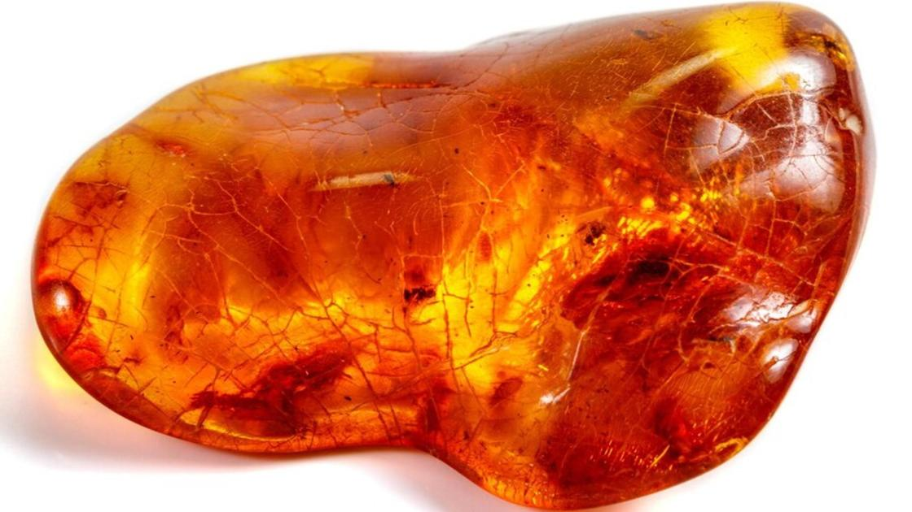

Приложение 3

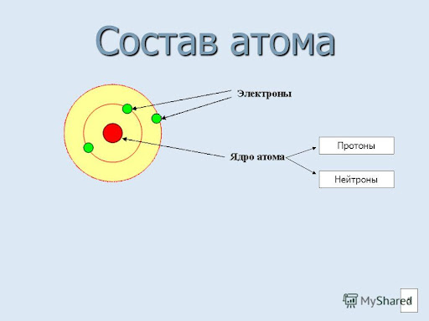

Приложение 4

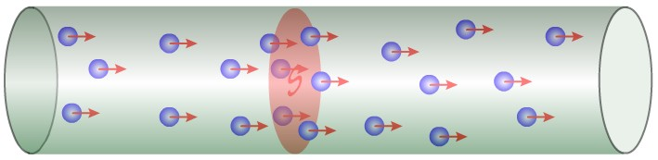

Приложение 5

Приложение 6

Приложение 7

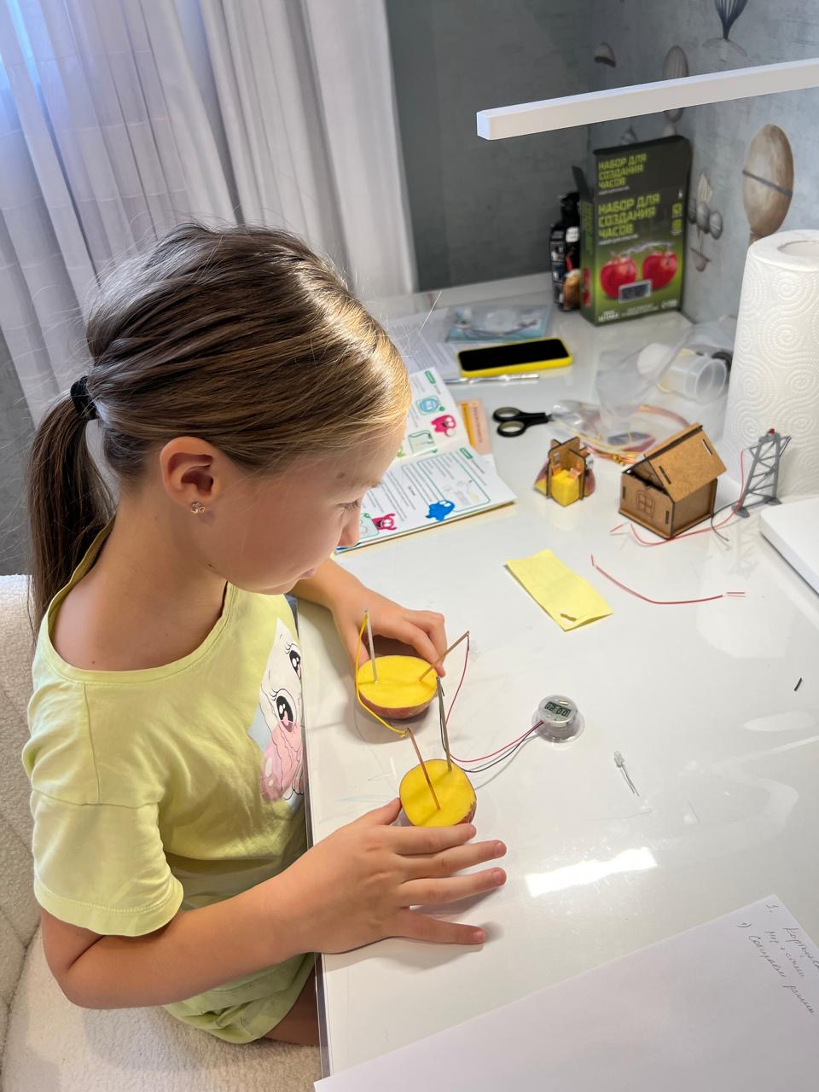

Приложение 8

